08x-05x芯片SPI相互通讯说明

1、概述
08x或05x系列两颗芯片相互SPI通讯会出现主机或从机接收数据发送移位现象，该移位现象会根据SPI时钟信号在默认情况下的电平状态和数据的发送/接收时刻配置不同，导致主机或从机接收数据出现移位（表1 SPI主/从接收数据移位统计表）；移位方向会根据传输顺序不同而不同，LSB低位先传输则接收数据右移位，反之MSB高位先传输接收数据左移。
本实验以配置主机相位移位Phase为1，极性选择Polarity为0；从机相位移位Phase为0，极性选择Polarity为0，对应表1第9组现象，数据低位先发送（LSB）为例，进行软件处理解决主或从机接收数据错位和发送第一个bit丢失问题。Phase和Polarity具体配置对应数据处理关系如图1和图2:
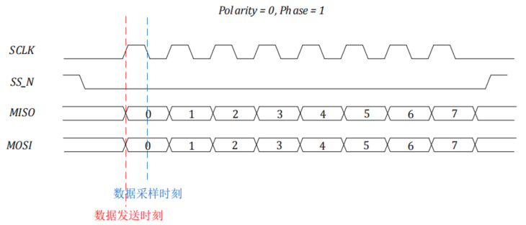
图 1
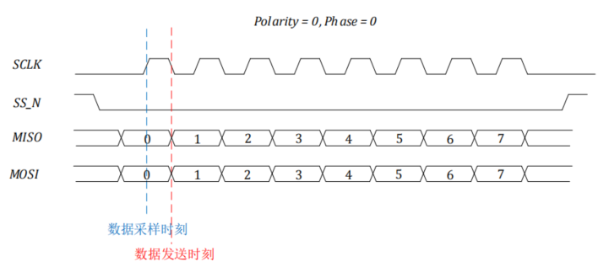
图 2
按照上述配置数据错位和发送的第一个bit丢失现象说明：正常主机接收数据会出现整体右移1位，然后第一字节的bit0会被丢失。如图3为从机发送的正常两字节数据0xAA和0x55,图4为主机接收的异常数据，整体数据向右移1位，第一字节的bit0丢失，最终接收两字节数据0xD5和0x2A，如图所示：

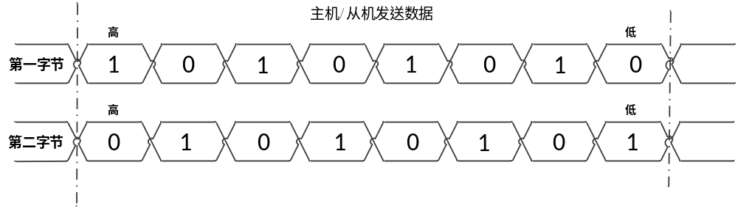
图 3
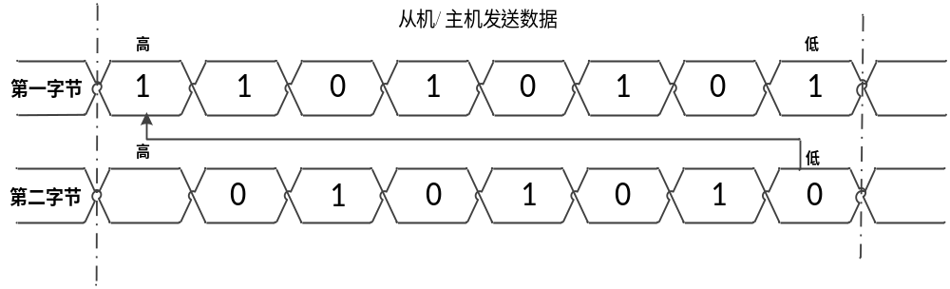
图 4
该现象是由于芯片内部SPI设计原因，导致LKS两颗芯片相互通讯会发生第一个bit丢失。数据实际接收从发送的第二个bit进行采集数据，这种现象只会出现在LKS两颗芯片SPI通讯问题上，与其它设备和MCU通讯均正常。

2、SPI数据处理方法描述
为了解决LKS两颗芯片SPI正常相互通讯，我们只能做软件补偿。
补偿原理：我们以发送n个字节举例，因为主模式接收的数据是实际数据右移后的数据，所以我们将错就错，在从模式发送数据之前，将发送的数据统一左移一位，使用移位后的数据进行发送，这样主机接收的数据又自动右移，这样得到的结果与我们从模式期望主机接收的数据就一致啦。
那么我们从机将原始数据统一右移以后得到了n+1个字节，此时第1字节的最低位为0，第n+1字节的bit1-bit7为0，bit0为实际数据的第n字节最高位，之后我们将实际数据移位之后的数组进行SPI发送，SPI收发n+1个字节即可。
注意此时也需要主从模式收发字节个数配置n+1个字节（因为是全双工模式，主从收发数据字节数必须保持一样），这样主模式接收n字节的数据，就是我们期望的数据（正确数据），第n+1字节全为零对我们没有什么影响可以软件舍弃，从机也接收n+1个字节，第n+1字节舍弃。
下表为08x/05x配置SPI以LSB顺序发送数据的基础上，配置Polarity（SPI极性选择），Phase（SPI相位选择）与主从数据收发数据之间的关系表格。
表1 SPI主/从接收数据移位统计表
标号 | 主机 | 从机 | 现象
数据传输方向LSB，低位先传输
1 | Polarity=0  Phase=0 | Polarity=0,Phase=0 | 主模式接收数据右移1位
2 | Polarity=0  Phase=0 | Polarity=1,Phase=0 | 从模式接收数据右移1位
3 | Polarity=0  Phase=0 | Polarity=0,Phase=1 | 从模式接收数据右移1位
4 | Polarity=0  Phase=0 | Polarity=1,Phase=1 | 主从接收发送数据错乱
5 | Polarity=1  Phase=0 | Polarity=0,Phase=0 | 从模式接收数据右移1位
6 | Polarity=1  Phase=0 | Polarity=1,Phase=0 | 主模式接收数据右移1位
7 | Polarity=1  Phase=0 | Polarity=0,Phase=1 | 主从接收发送数据错乱
8 | Polarity=1  Phase=0 | Polarity=1,Phase=1 | 从模式接收数据右移1位
9 | Polarity=0  Phase=1 | Polarity=0,Phase=0 | 主模式接收数据右移1位
10 | Polarity=0  Phase=1 | Polarity=1,Phase=0 | 主模式接收数据右移1位
11 | Polarity=0  Phase=1 | Polarity=0,Phase=1 | 主模式接收数据右移1位
12 | Polarity=0  Phase=1 | Polarity=1,Phase=1 | 主从接收发送数据错乱
13 | Polarity=1  Phase=1 | Polarity=0,Phase=0 | 主模式接收数据右移1位
14 | Polarity=1  Phase=1 | Polarity=1,Phase=0 | 主模式接收数据右移1位
15 | Polarity=1  Phase=1 | Polarity=0,Phase=1 | 主从接收发送数据错乱
16 | Polarity=1  Phase=1 | Polarity=1,Phase=1 | 主模式接收数据右移1位

程序说明

3.1 SPI数据补偿临时变量申请
typedef struct
{
u8 SPI_TXRX_SIZE; /* SPI数据收发字节个数*/
u8 SPI_Temp_Data[512]; /* 发送数据移位后，数据存放缓存区*/
u8 *SPI_TempTX_Data; /* 发送数组指针*/
u8 *SPI_TempRX_Data; /* 接收数组指针*/
} SPI_BuffData;
extern SPI_BuffData SPI_DATA;

3.2 SPI从机发送数据处理

3.2.1 SPI数据补偿从机发送函数处理
第一步:将SPI发送数据移位后的临时存储数组进行清零，数组长度为spi_len+1（左移位后数据个数与原始数据相比增加1位）。
void Spi_master_DMA(UINT8 *spi_txdma_data, UINT8 *spi_rxdma_data, u8 spi_len)
{
u8 i;
for (i = 0; i < spi_len + 1; i++)
{
SPI_DATA.SPI_Temp_Data[i] = 0; //发送数组缓冲区清零
}

第二步:将原始数据左移后存储到SPI_DATA.SPI_Temp_Data临时缓冲区，然后第spi_len字节的最高位存储到临时缓冲区的spi_len+1字节区，此时从机发送的数据处理完毕。
/****************************数据整体右移************************/
for (i = 0; i < spi_len; i++)
{
SPI_DATA.SPI_Temp_Data[i] = spi_txdma_data[i] << 1;
if (i != 0)
{
SPI_DATA.SPI_Temp_Data[i] |= (spi_txdma_data[i - 1] & 0x80) >> 7;
}
}
SPI_DATA.SPI_Temp_Data[i] = ((spi_txdma_data[i - 1] & 0x80) >> 7);

第三步：将临时发送接收数组指针指向发送和接收数组，把发送与接收字节数信息赋值给临时发送与接收数据结构体变量。该操作是为了在SPI从模式数据传输异常和数据传输溢出时间发生时进行再次数据发送使用。
/*临时变量进行发送/接收信息获取，SPI发送中断对发送失败事件进行再次发送时使用*/
SPI_DATA.SPI_TXRX_SIZE = spi_len;
SPI_DATA.SPI_TempTX_Data = spi_txdma_data;
SPI_DATA.SPI_TempRX_Data = spi_rxdma_data;

第四步：因为最终移位后数组比原始数组对一个字节，所以发送字节数需要加1。
spi_len = spi_len + 1; //实际发送数据为spi_len + 1

第五步：将原始数据偏移后存储的临时数组SPI_DATA.SPI_Temp_Data地址给DMA，然后进行正常的SPI数据发送即可。
/***************************SPI数据发送***********************/
SPI_SIZE = spi_len; //SPI发送spi_len字节
//发送1轮，每轮1个字节
DMA_CTMS2 = (((spi_len) << 16) & 0x00ff0000) | 0x00000001;
DMA_CPAR2 = (u32)&SPI_TX_DATA; //SPI_TX_DATA
DMA_CMAR2 = (u32)SPI_DATA.SPI_Temp_Data; //内存地址
DMA_CCR2 = 0x2091;//BIT0:通道2使能,BIT4：传输方向外设至内存,BIT7：内存第二轮地址在第一轮上递增，BIT8~BIT9 = 0b00:外设访问位宽byte，BIT10~BIT11 = 0b00:内存访问位宽byte，BIT12~BIT14 = 0b010:选择SPI_TX作为DMA_CH2触发信号
//接收1轮，每轮一个字节
DMA_CTMS1 = (((spi_len) << 16) & 0x00ff0000) | 0x00000001;
DMA_CPAR1 = (u32)&SPI_RX_DATA; //SPI_RX_DATA
DMA_CMAR1 = (u32)spi_rxdma_data; //内存地址
DMA_CCR1 = 0x1081; //BIT0:通道2使能,BIT1:传输完成中断使能,BIT7：内存第二轮地址在第一轮上递增，BIT8~BIT9 = 0b00:外设访问位宽byte，BIT10~BIT11 = 0b00:内存访问位宽byte，BIT12~BIT14 = 0b001:选择SPI_RX作为DMA_CH1触发信号
DMA_CTRL = 0x0001; //DMA使能
//触发SPI传输完成标志位置位，使SPI_DMA搬移，
SPI_TX_DATA = 0x00000000;
}

3.2.2 SPI主函数与收发数组定义
首先我们申请发送数组，数组发送为8字节，那么我们接收数据申请大小必须大于8个字节，因为从模式发送数据由于左移位后数组字节个数增加移位，SPI实际发送数据个数为9个字节，而我们SPI配置为全双工模式，所以数据接收个数也是9。如果我们申请接收数组大小也是8，那么接收的第9个字节就会导致数组溢出。（主模式接收与发送缓冲区大小也需要申请9个字节）
volatile u8 Tx_data_tbl[8] = {0xAA, 0x55, 0x34, 0x56, 0xAA, 0x9a, 0x55, 0xd1}; //数据发送缓冲区
volatile u8 Rx_data_tbl[sizeof(Tx_data_tbl) + 1] = {0};
int main(void)
{
Hardware_init();
Spi_master_DMA((u8*)Tx_data_tbl, (u8*)Rx_data_tbl, sizeof(Tx_data_tbl));
while(1)
{
Delay(0xfff);
}
}

3.2.3 SPI中断初始函数
演示例程，从模式初始化后发送一次，发送完成自后进入发送完成中断，在发送完成中断继续进行数据发送，如果不需要继续发送可以去掉发送完成中断的发送函数。
如果SPI发生出现数据传输异常或传输溢出事件时，在相应中断内对SPI进行初始化后重新进行数据发送。
extern void SPI_init(void);
void SPI0_IRQHandler(void)
{
if (SPI_IE & BIT2) //SPI传输完成事件中断
{
SPI_IE |= BIT2;
Spi_master_DMA(SPI_DATA.SPI_TempTX_Data,
SPI_DATA.SPI_TempRX_Data, SPI_DATA.SPI_TXRX_SIZE);
}
if (SPI_IE & BIT1) //error SPI传输异常事件中断
{
SPI_IE |= BIT1;
SPI_init();
Spi_master_DMA(SPI_DATA.SPI_TempTX_Data,
SPI_DATA.SPI_TempRX_Data, SPI_DATA.SPI_TXRX_SIZE);
}

if (SPI_IE & BIT0) //ovfl SPI传输溢出事件中断
{
SPI_IE |= BIT0;
SPI_init();
Spi_master_DMA(SPI_DATA.SPI_TempTX_Data, SPI_DATA.SPI_TempRX_Data, SPI_DATA.SPI_TXRX_SIZE);
}
}
}

3.2.4 SPI主模式申请收发数组大小注意事项
因为该例程为LKS双芯片SPI相互通讯，所以传输模式为全双工模式。上述表述了SPI从机发送数据为9字节，那么主机申请收发数组字节个数也必须大于或等于从机发送字节个数，防止数据溢出问题。
#define Tx_Rx_Len 8 /*全双工模式发送8个字节*/
u8 tx_table[Tx_Rx_Len+1] = {0x05, 0x12, 0x34, 0x56, 0x78, 0x9a, 0xbc, 0xd1};
//接收数据，接收数组申请大小与发送数组大小保持一致
u8 rx_table[sizeof(tx_table)];

下载验证
图5为从机需要发送的8个字节，图6为数据发送前左移之后的9个字节。图7为从模式接收到的9个字节，前8个字节为主机真实发送的字节，第9字节舍去即可。
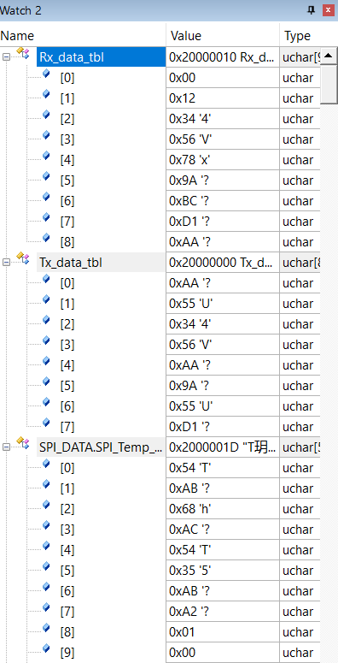
图5
图6

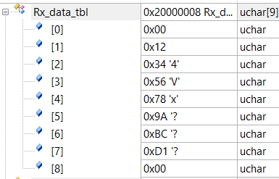
图7
图8 为主模式发送数据与接收到从机发送的期望数据（正确数据），从机接收数组的第9字节用户在使用时可以舍弃。
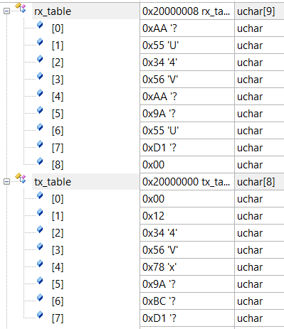
图8
图9为示波器抓出的主从模式发送的真实数据，从图中可以清楚看到从机发送的数据是左移1位后的9字节数据，与上述描述相符。
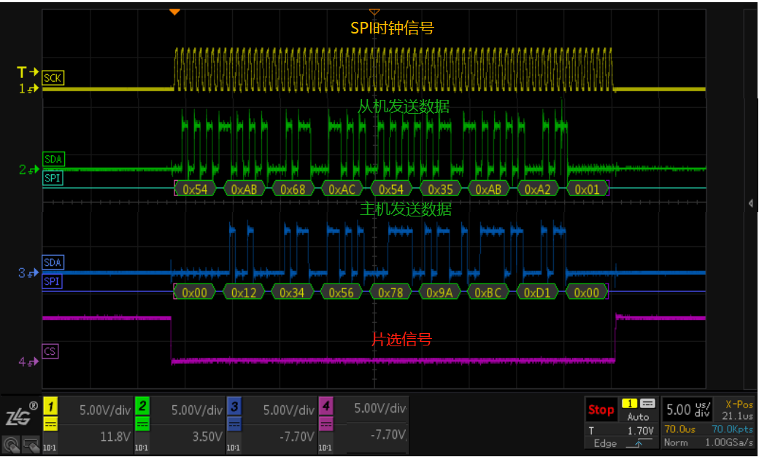
图9

